Class02

(1)逻辑视图

类图

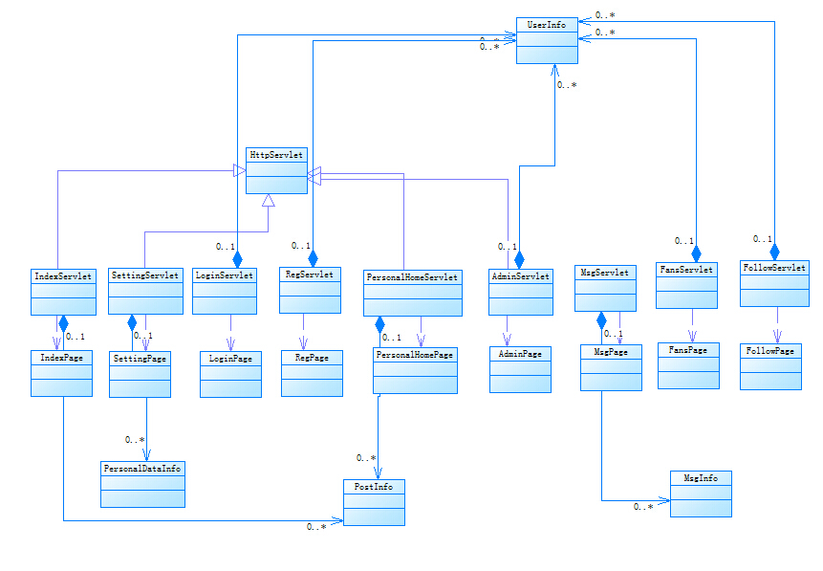

首先，按照功能划分为如下几个页面：主页、登录、注册、个人页、设置、粉丝、关注、消息、后台管理。每个页面配有一个Servelet类和一个Page。Info后缀的是存放数据实体的类。

包图

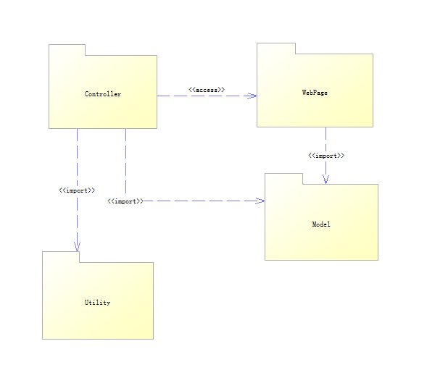

其中，Sevlet存放于Controller中，Page存放于WebPage中，Info存放于Model中。Utility中是一些功能类，比如编码解码。

- 部署视图

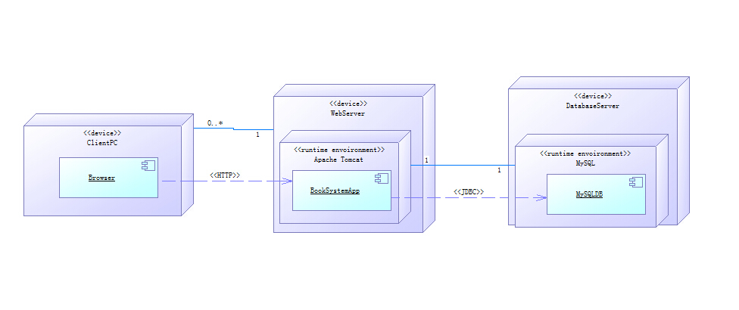

其中，WebServer和DatabaseServe可以是一台服务器，也可以是一个集群，视用户数量而定。

- 开发视图

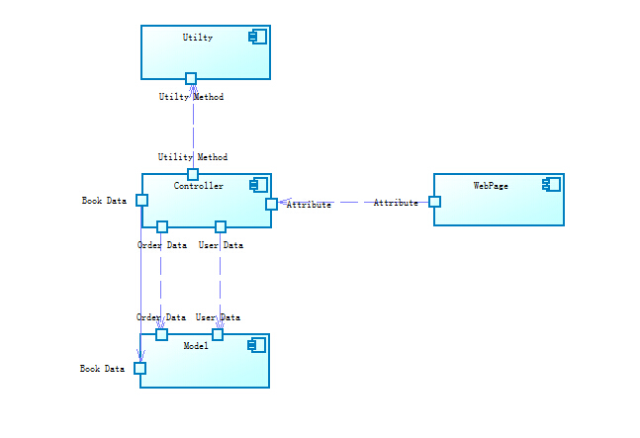

各个名字的含义和包图中相同。

进程视图

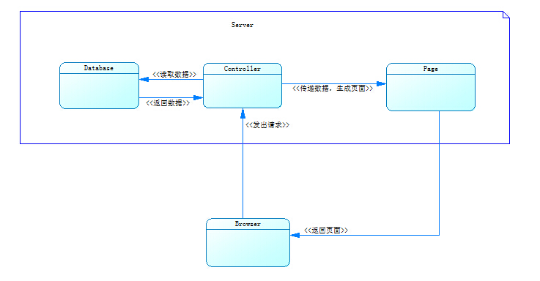

这是在一次请求之内的视图。当用户访问一个页面时，服务器会创建相应Controller类的对象，这个对象从数据库读取数据后，封装为一些数据结构，通过request传递给相应的Page。Page生成页面后返回给浏览器。

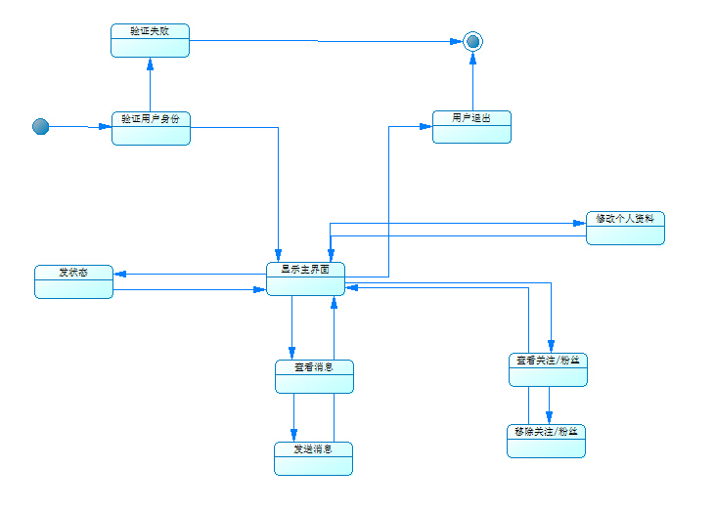

这是用户在线上的操作轨迹。由于http请求不是长连接，其中每一个操作包含一次完整的请求。

Class 03

浏览器和服务端间用了B/S架构。
服务端的程序整体上用了MVC三层架构。
控制层和数据层间用了黑板报模型。
控制层的输入校检处用了管道过滤器模型。

个人感觉web开发的话，基本都是套现有的框架或者中间件，框架是哪种模型就用哪种模型，没有太多选择的余地。

Class 05

- 被监测的服务器每隔一段时间，向监控服务器发心跳包，内容带上时间即可。如果没有收到某个服务器的消息，可以推算出大致是什么时候挂的。
- 被动冗余。被动冗余指的是，服务器各节点之间不主动进行主备切换，而是由客户端来试，直到找到一个发送成功的节点，这个节点就自动成为主要节点。这种策略适用于可靠性要求不是很强的网站。

fault detection：heartbeat
fault recovery：passive redundancy
fault repair：checkpoint
fault prevention：process monitor

Class 06

- 集群之间共享资源。
- 限制单位时间请求次数，限制单位时间网络流量，限制单位时间内数据库连接次数，限制单位时间并发连接数。
- 设置优先级。优先级相同的任务先创建先处理。

